*Федеральное государственное бюджетное образовательное учреждение* *высшего образования*

|  |  |
| --- | --- |
| **Gerb-BMSTU_01** | ***«Московский государственный технический университет  имени Н.Э. Баумана»***  ***(национальный исследовательский университет)*** |

ФАКУЛЬТЕТ ИНФОРМАТИКА И СИСТЕМЫ УПРАВЛЕНИЯ

КАФЕДРА Компьютерные Системы и сети (ИУ6)

**Отчет**

**по лабораторной работе №** 1

**варианта №7**

**Название лабораторной работы:**

Создание консольных приложений в среде Turbo Delphi 2006

**Дисциплина:**

Основы программирования

Студент гр. ИУ6-12 **\_\_\_\_\_\_\_\_\_\_\_\_\_\_\_\_\_\_ Векшин Р.Д.**

(Подпись, дата) (И.О. Фамилия)

Преподаватель  **\_\_\_\_\_\_\_\_\_\_\_\_\_\_\_\_\_\_ \_\_\_\_\_\_\_\_\_\_\_\_\_\_\_\_\_\_**

(Подпись, дата) (И.О. Фамилия)

Москва, 2016

**Часть 1.**

**Задание 1.** Создать консольное приложение для вычисления корней квадратного уравнения

program labrabota1;

{$APPTYPE CONSOLE}

uses

SysUtils;

var

a, b, c, d, e, x1, x2: single;

begin

writeln('Input A, B, C:');

readln(a, b, c);

d := sqr(b) - 4 \* a \* c;

if d >= 0 then

begin

e := 2 \* a;

x1 := (-b + sqrt(d)) / e;

x2 := (-b - sqrt(d)) / e;

writeln('X1=', x1: 6: 1, ' X2=', x2: 6: 1);

end

else

writeln('No result');

ReadLn;

end.

**Задание 2.** Изучить диагностические сообщения Turbo Delphi

Поочередно внося ошибки в программу, фиксируйте сообщения об ошибках в специальной таблице, представленной ниже. Классифицируйте ошибку, расшифруйте сообщение системы и определите этап выполнения программы (компиляция, компоновка или выполнение), на котором была обнаружена данная ошибка.

|  |  |  |  |  |  |
| --- | --- | --- | --- | --- | --- |
|  | Ошибка | Физический смысл ошибки | Проявление  ошибки | Расшифровка сообщения | Этап |
| 1 | *Var AB, C,*  *X1, X2, D, E;* | Вместо переменных A и B описана переменная AB | Получено сообщение: Undeclared identifier: 'A' | Не объявлена переменная A | Компоновка |
| 2 | Readln(A,B,C) | Нет обозначения конца строки | [Pascal Error] Project1.dpr(12): E2066 Missing operator or semicolon | Нет оператора ';' | Компоновка |
| 3 | E=2\*A; | Не объявлено присвоение значения | [Pascal Error] Project1.dpr(15): E2029 ':=' expected but '=' found | Нет оператора ':=' после E | Компоновка |
| 4 | *D:=spr(B)-4\*A\*C;* | Вызвана несуществующая функция | [Pascal Error] Project1.dpr(12): E2003 Undeclared identifier: 'spr' | Неизвестная функция 'spr' | Компоновка |
| 5 | Исходные  данные: 0 1 3 | Деление на 0 (E=2\*A=0) | First chance exception at $00409215. Exception class $C0000090 with message 'floating point invalid operation at 0x0040920f'. Process Project1.exe (2980) | Нельзя делить на 0 | Выполнение |
| 6 | Исходные  данные: 1 1 3 |  |  |  |  |
| 7 | { *E:=2\*A;* } | Пропущена строка вычислений | Неправильный результат | Неправильный результат | Выполнение |
| 8 | *Read(A,C);* | Не определено (не введено) значение B | [Pascal Warning] Project1.dpr(12): W1036 Variable 'b' might not have been initialized | Неправильный результат, т. к. b=0 по умолчанию | Выполнение |

Ошибка1 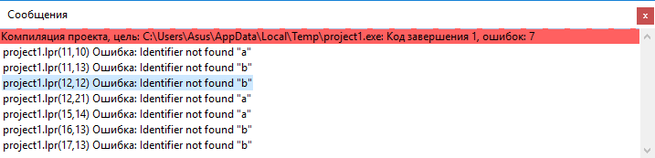

Ошибка2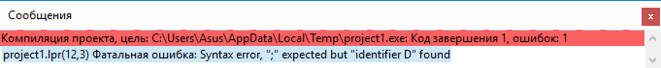

Ошибка3 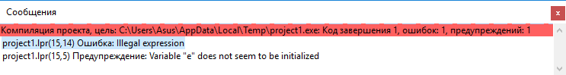

Ошибка4 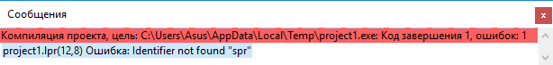

Ошибка5 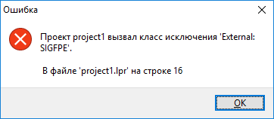

Ошибка6 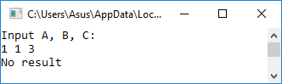

Ошибка7 

Ошибка8 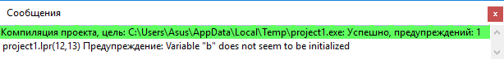 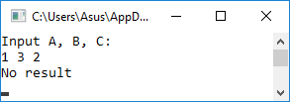

**Задание 3.** Изучить средства отладки программ в среде Delphi

1. Внесите в программу ошибку 7. Выполните пошаговую трассировку программы, отслеживая значения переменных A, B, C, D, E, x1, x2 в окне Watch. Какое значение имеет переменная E в момент вычисления корней уравнения? Почему?

*Переменная E в момент выполнения вычисления корней уравнения имеет значение 0(ноль), т.к. в процессе выполнения программы у данной переменной не изменяется значение (строка вида {E:=2\*A;} является комментарием), а среда Delphi автоматически присваивает каждой новой переменной значение 0(ноль).*

1. Внесите в программу ошибку 6. Выполните пошаговую трассировку программы, отслеживая значение переменных A, B, C, D, E, x1, x2. Какое значение имеет переменная D? В какой момент обнаруживается ошибка?

*Переменная D принимает значение -11(минус одиннадцать). Уравнение вида X^2+X+3=0 не имеет рациональных корней. Следовательно, результат работы программы ('No result') можно считать верным. Ошибка не обнаруживается.*

1. Установите точку останова перед вычислением дискриминанта. Выполните программу до точки останова. Просмотрите значения переменных, подводя к ним курсор мыши.

*Таблица значений переменных*

|  |  |  |  |  |  |  |
| --- | --- | --- | --- | --- | --- | --- |
| *A* | *B* | *C* | *D* | *E* | *X1* | *X2* |
| *1* | *-5* | *6* | *1* | *2* | *2* | *3* |

**Часть 2.** Создание схем алгоритмов средствами Microsoft Visio и OpenOffice Draw

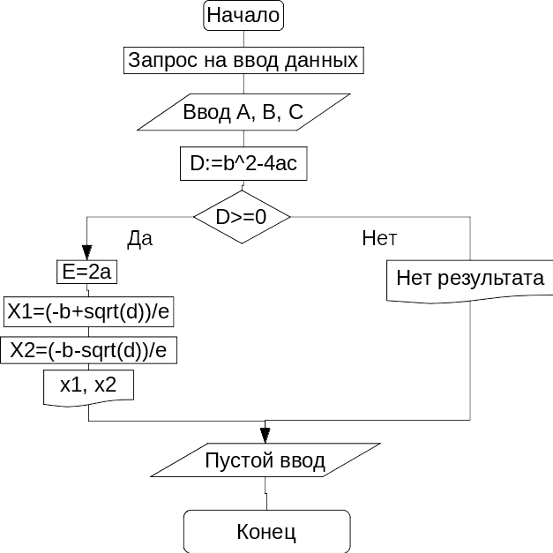

Пример работы программы:

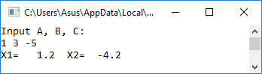

**Вывод:**

В данной лабораторной работе мы научились создавать консольные приложения в среде Delphi, изучать диагностические сообщения Turbo Delphi, использовать средстав отладки программ в среде Delphi. Так же было создано две схемы алгоритмов программы средствами программ Microsoft Visio и OpenOffice Draw.